- Сервис “Мои подписки”

- Сфера: Подписки (премиум аккаунт, музыка, видео-площадки, облачные сервисы). Была выбрана данная область, потому что почти каждый сервис имеет платную подписку и чем больше подписок у пользователя, тем сложнее становится ими управлять
- Проблемы: Сложно отслеживать какие подписки и в каком сервисе активны, их стоимость, также легко забыть отменить бесплатный период. Помимо этого, некоторые ресурсы используют темные паттерны в своем интерфейсе, что может усложнять процесс отмены подписки. Это сводится к потере времени и финансов.
3. Как проблемы решаются сейчас?
- Привязка карты в экосистемах (Apple/Google Pay, Uber).
- Единые кошельки и агрегаторы подписок (сервисы вроде Rocket Money).
- Автопополнение баланса (как в Amazon Go).
- Раздел аналитики в банковских приложениях.
- Ручной учет трат на подписки.
4. Источники данных:
- Отраслевые отчёты McKinsey об UX в финтехе. https://www.mckinsey.com/~/media/mckinsey/industries/financial%20services/our%20insights/the%202022%20mckinsey%20global%20payments%20report/the-2022-mckinsey-global-payments-report.pdf
- Опыт успешных компаний: Uber (поездка заканчивается, деньги списываются без действий), Amazon Go (just walk out). https://habr.com/ru/companies/pochtoy/articles/374201/
- Пользовательские отзывы на сложность отмены подписок.
- Личный опыт использования подписок и банковских приложений.
5. Почему текущие решения не идеальны?
Децентрализованность сервисов. Информация о подписках по-прежнему находится в разных местах. Сложно контролировать свои подписки, особенно если используем для оплаты несколько банков, карт или экосистем. С одного счета оплачиваем одну подписку, с другого еще одну. Также аналитика в банковских приложениях не дает нам возможности отменить или изменить условия подписки, можно только посмотреть, когда мы ее оплатили. Помимо этого, можно просто забыть или не найти данный раздел в приложении, уведомлений о предстоящем списании средств может и не быть. Ручной учет трат требует проявления большого усилия и самоконтроля.
6. Решение (Таблетка): отдельное приложение по оплате подписок.
Главная идея состоит в создании отдельного приложения, в котором пользователь будет удобно управлять своими подписками. Например, подключаем подписку на онлайн кинотеатр, оплату оператора мобильной связи и тд. Стоит отметить, что услуги оплачиваются по-разному, это может быть подписка на неделю, месяц, год (онлайн кинотеатр, связь, музыка). Мы просто подключаем оплату сервиса на определенный период, при этом приложение должно обладать дополнительными функциями, такими как обязательное оповещение при изменении условий подписки и возможность строго зафиксировать стоимость подписки (например, на Яндекс музыку тратим в месяц не более 500р), это поможет пользователю не пропустить подорожание услуги и в случае изменения стоимости или иных условий принять решение использовать данный сервис в дальнейшем или нет. Должна быть возможность привязки нескольких счетов к приложению и тонкая настройка оплаты (с какой карты оплачиваем ту или иную подписку).

Минимальный объем данных, которые мы должны получать от приложения: статус подписки, текущую стоимость, дату следующего списания, периодичность. Дополнительно данные о тарифе, возможность отмены через API. От банка нам потребуется токенизация карт, уведомления о списаниях, возможность создавать умные платежи для установки лимита, отключение автоплатежа.

Участники сервиса:
- Сервис “Мои подписки”. Прибыль за счет монетизации (премиум подписка, расширяющая функционал; комиссия с сервисов)
- Пользователи. Получают единый инструмент для управления подписками и сравнения предложений на рынке, защиту от незапланированных списаний, простой способ отслеживания расходов, аналитику по тратам.
- Техническая поддержка сервиса.
- Сервисы, предлагающие свои услуги. Сервисы получают новый источник привлечения клиентов через каталог нашего приложения и улучшают свою репутацию на рынке за счет простого механизма управления подписками. Урегулирование законодательный базы, в случае принятия законопроекта №405607-8 (см.ниже).
- Финансовые структуры (банки и платежные системы). Получают рост оборотов по картам и снижение нагрузки на службы поддержки за счет уменьшение количества поступающих жалоб из-за несанкционированных списаний.

Механизмы реализации
Предлагается многоуровневая микросервисная архитектура. Клиентская часть будет состоять из мобильного приложения и веб-сайта. Клиентская часть отвечает за отображение списка подписок, настроек уведомлений и подключения оплаты. Серверная часть будет состоять из нескольких сервисов:
- Единая точка входа всех клиентов и маршрутизации запросов
- Сервис пользователей и аутентификации, управление учетными записями и данными пользователей
- Сервис управления подписками – хранение информации о подписках пользователя
- Платежный сервис – взаимодействие с банками-партнерами для создания умных платежей и получения уведомлений о платежных операциях
- Сервис уведомлений – рассылка Push уведомлений о предстоящих списаниях, изменениях в тарифах. Сюда же входит контекстное меню при оповещении о изменении условий (согласиться на изменение условий/отказаться от услуг).
- Сервис интеграций – отвечает за интеграцию с API партнеров, предоставляющих услуги подписок.
Стоит принять во внимание факт, что далеко не у всех сервисов есть API, которое позволит нам реализовать задуманный функционал или не все захотят им с нами делиться, по крайней мере на начальном этапе создания нашего приложения, поэтому необходимо продумать пути обхода данной проблемы. Предлагается несколько вариантов решения:
- Браузерное расширение - расширение будет парсить данные с сайта о тарифах и услугах структурируя их в нашем приложении. Функция отмены будет реализована через перенаправление пользователя на страницу отмены подписки. Также это позволит составить инструкции для пользователей по отмене или оформлении подписок для каждого сервиса.
- Ручной ввод, где пользователь самостоятельно заполняет данные о подписке (стоимость, дату списания и периодичность).
- Партнерский каталог. Пользователь выбирает сервис из составленного каталога и может увидеть тарифы. При подключении того или иного тарифа за пару кликов он вносит необходимые данные и перенаправляется на ресурс предоставляющий подписку. Для сервисов с которыми заключено партнерство и настроено взаимодействие с API это приведет к автоматической привязке.

Схема взаимодействия акторов и элементов сервиса
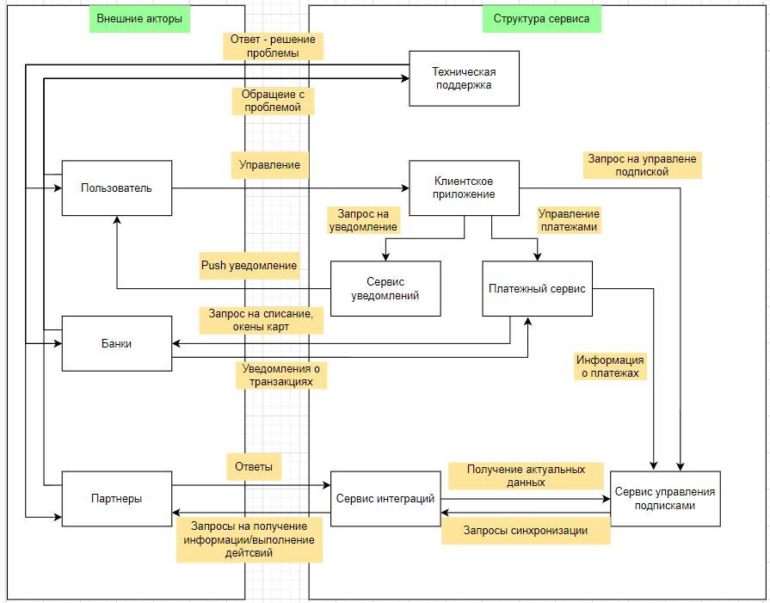

Стратегия выхода на рынок
Для запуска продукта необходимо сотрудничество с крупными игроками рынка, их можно разделить на 2 категории:
- Партнерство с банками, которое позволит использовать их экосистемы для продвижения, получения доступа для токенизации и умных платежей.
- Партнерство с сервисами подписок. На начальном этапе необходимо заключить соглашения с ключевыми игроками рынка у которых реализован широкий функционал API.
Для привлечения клиентов будем использовать таргетированную рекламу, маркетинговый контент и партнерства с блогерами, банками и сервисами. Перед глобальным запуском продукта можно выстроить сотрудничество с крупной it компанией и наладить работу сервиса с ее продуктами, а в качестве первых пользователей будет ограниченная группа пользователей этой компании. Так мы получим первые отзывы и замечания от реальных клиентов.

В российское законодательство внесен законопроект №405607-8 «О внесении изменения в статью 16.1 Закона Российской Федерации „О защите прав потребителей“», который направлен на борьбу с навязанными услугами и обязует сервисы уведомлять пользователей о предстоящих списаниях за сутки и предоставлять форму для отмены подписки. В случае принятия законопроекта, наш сервис станет маркетинговым аргументом как для пользователей, так и для потенциальных партнеров.
Стейкхолдеры получают следующие выгоды:
- Пользователи: снижение когнитивной нагрузки, экономия времени, полный контроль за подписками в одном интерфейсе
- Бизнес: рост прибыли за счет привлечения новых пользователей, благодаря удобству управления подписками, снижение транзакционной активности
- Платежные системы: становление инфраструктурным звеном, доступ к агрегированным данным, новые монетизируемые сервисы
7. Почему сработает?
Люди стремятся к минимизации потраченных усилий и данная идея решает проблему пользователя – неудобство в управлении подписками. Также данное решение не будет являться непривычным, потому что централизованные системы, агрегаторы уже существуют и пользуются спросом (менеджер паролей, Госуслуги). В свою очередь для бизнеса преимуществом является привлечение новых пользователей за счет снижения лишних действий в процессе оформления и оплаты подписки.

2 Платформа “Целевой актив”
1. Сфера: Целевые переводы денежных средств между людьми. Процесс отслеживания и отчетности потраченных выделенных денежных средств достаточно затруднен между отправителем и получателем, это взаимодействие можно улучшить.
2. Проблемы:
Проблема для отправителя такова, что невозможно или затруднено проверить на что были потрачены выделенные деньги получателем. Для получателя может быть не всегда понятно на что он может потратиться, а если есть необходимость отчетности, то создает бюрократические проблемы (сбор и хранение чеков, отчетных документов).
3. Как проблемы решаются сейчас?
Обычные переводы с последующей сложной проверкой, подарочные или обычные сертификаты на покупку в определенном месте, выдача средств в натуральной форме.
4. Источники данных:
- Отчеты Всемирного банка о коррупции и данные Генпрокураторы РФ. https://www.rbc.ru/society/16/06/2025/6837ed979a79471aa4b6c83d
- Опыт пилотных проектов с "социальными" стейблкоинами. https://tenchat.ru/media/3854928-visa-zapuskayet-pilot-po-steyblkoinam--buduscheye-mezhdunarodnykh-platezhey-uzhe-ryadom
- Блокчейн-проекты в сфере DeFi, где у каждого актива есть "смарт-контракт". https://habr.com/ru/articles/646839/, https://www.rbc.ru/crypto/news/683980399a794703c8ed8332
5. Почему текущие решения не идеальны?
Узкая направленность, выданный товар не учитывает индивидуальные потребности человека. Трата времени и сил на отчетность и ее проверку. Ограниченность сертификатов, можно воспользоваться только в определенном месте (магазине), которого может не быть по близости.
6. Решение (Таблетка): Платформа для выпуска "Цифровых целевых активов" (ЦЦА).
Функция должна быть встроена в банковские приложения. Взаимодействия с пользователем очень простое. Рассмотрим обычные переводы людей, например, родитель переводит своему ребенку деньги на траты в школу (проезд, еда, канцелярия), чтобы быть уверенным, что деньги будут потрачены на выделенные цели, при переводе деньги можно будет «раскрасить», выбирая несколько категорий и задавая на них общий или раздельный бюджет (на проезд 100, на еду 500, на канцтовары 1000). В приложении у ребенка данная сумма должна быть явно выделена и приведен список категорий товаров и услуг, а также отдельных мест, где можно ими расплатиться. При этом, чтобы вернуть деньгам универсальный характер должен произойти перевод на счет отправителя. Сценарий использования в сфере бизнеса будет очень похож, помимо категорий товаров должен быть осуществлен выбор поставщиков и автоматическая отчетность транзакций, которая будет передана в бухгалтерию.
Реализация с технической точки зрения не требует сложных изменений, при попытке оплаты товаров можно использовать МСС коды. В свою очередь раскрашивать деньги также можно присваивая им категориальные коды при выполнении перевода.
Участники сервиса:
- Платформа “Целевой актив”. Получает комиссию за обслуживание от банков.
- Банки получают уникальный функционал для конкуренции и привлечения новых клиентов, увеличение безналичного расчета.
- Отправители получают контроль за целевыми финансами и избавляются от необходимости проверки отчетности получателя.
- Получатели избавляются от процесса отчетности перед отправителем, и явно понимают на что можно потратить выделенные средства.
- Торговые точки получают привлечение платежеспособных клиентов с предсказуемым спросом и уменьшение количества возвратов товара.
- Техническая поддержка сервиса
Механизмы реализации:
- API для взаимодействия банковских систем и нашей платформы
- Модуль управления правилами, который будет хранить и проверять исполнение правил для окрашенных средств, а именно привязку к МСС-кодам, настройку бюджетов по категориям и срокам действия средств.
- Отчетность и аналитика. Генерация отчетов для отправителей и автоматизации бухгалтерий.
Исходя из механизма реализации получаются следующие основные бизнес процессы:
- Условия определения правил отправителем, платформа создает целевой актив и резервирует средства.
- Проверка транзакций. Инициация транзакции, запрос в модуль управления правилами, который проверяет правила выполнения транзакции, затем ответ банку и списание денежных средств с соответствующей категории актива.
- Возврат или изменение средств. При выполнении возврата или отмене перевода система должна автоматически возвращать сумму в лимит категории.
- Отчетность. Все транзакции автоматически агрегируются и передаются сторонам процесса.
Рассмотрим процесс выполнения целевого перевода: в приложении пользователь выбирает функцию целевого перевода, через API данные о получателе, сумме и категории «раскраски» передаются на нашу платформу и модуль управления правилами проверяет и сохраняет правила, платформа резервирует средства на счете отправителя и подтверждает операцию банку, банк выполняет операцию и отображает получателю целевой денежный актив.
Схема взаимодействия акторов и элементов сервиса:
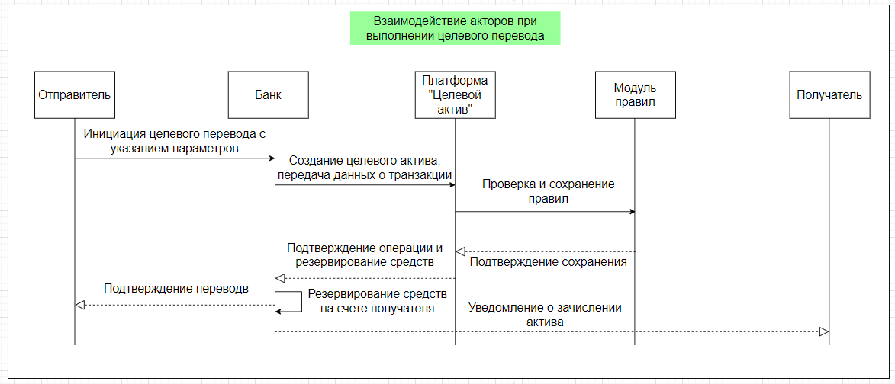
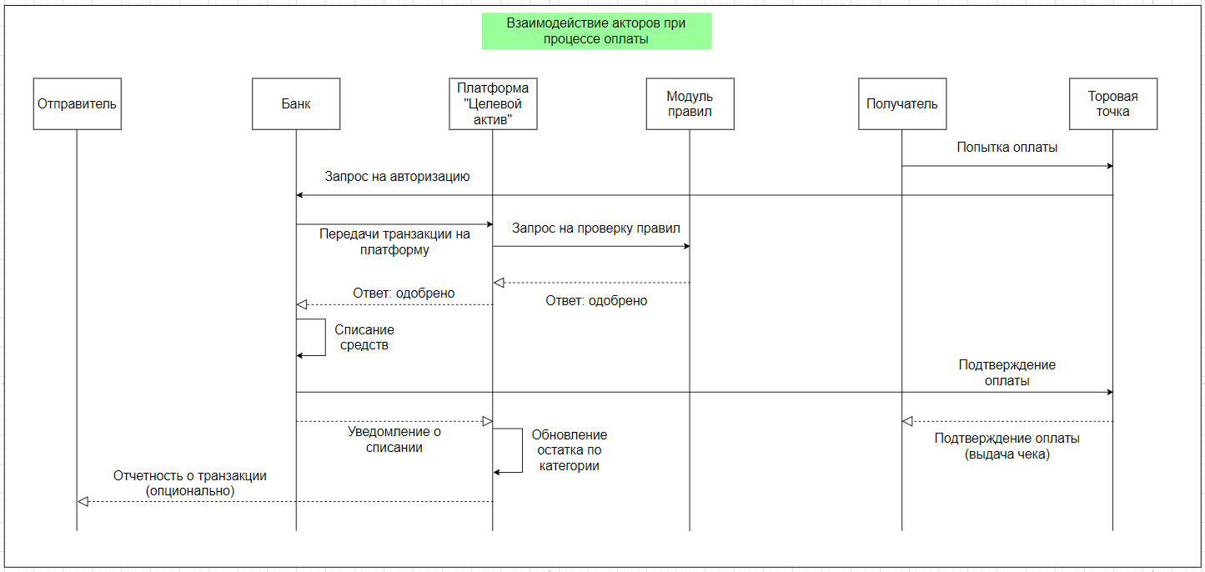
Стратегия выхода на рынок:
При выходе на рынок стоит ориентироваться на сотрудничество с небольшими банками, так как для нас они обладают рядом преимуществ перед крупными игроками рынка:
  - Гибкость. В крупных банках внедрение новых технологий потребует большого количества времени из-за сложной внутренней структуры и длительных согласований.
  - Потребность в уникальных функциях. Небольшие банки нуждаются в способах конкурирования с крупными игроками. Предложение внедрения функции целевых расходов в их приложение может послужить маркетинговым ходом для привлечения новых клиентов.
  - Процесс интеграции. Архитектура приложений небольших банков менее сложная, что ускорит запуск работы функции.
В совокупности можно сделать вывод, что с небольшими банками проще договориться, что позволит внедрить наш продукт гораздо быстрее. В последствии интеграция с небольшими банками даст нам статистику и рабочие кейсы, что облегчит последующую договоренность с крупными игроками рынка.
Выгода для стейкхолдеров:
- Бизнес: снижение бюрократической нагрузки, упрощение проверок, оптимизация бюджета, гарантированный поток лояльных клиентов и быстрые платежи от эмитента.
- Отправители: прозрачность и контроль за целевыми финансами.
- Конечные получатели: гарантия получения средств в полном объеме, простота отчетности трат.
- Платформа: комиссия за эмиссию и обслуживание, становление отраслевым стандартом.
7. Почему сработает?
Идея решает одни и те же проблемы для разных категорий пользователей, начиная от сценария родитель – ребенок, заканчивая закупками в бизнес сфере. Отправитель не беспокоится о нецелевых тратах выделенных средств, получатель точно знает, что он может купить на выделенные средства и в каких местах, не задумываясь о том, как ему отчитаться перед отправителем.

3 сервис “Строим вместе”
1. Сфера: Строительство и ремонт, составление сметы и закупка материалов. Выполнение ремонтных и строительных работ - это сложный и долгий процесс, который требует высокого уровня подготовки и планирования, а также ложного взаимодействия между заказчиком и подрядчиком.
2. Проблемы:
Трудоемкость ручного составления сметы, сложность закупки материалов и ведении учета расходов. Для организаций и наемных людей к вышеупомянутым проблемам относится сложность ведения нескольких проектов одновременно и недоверие со стороны заказчика.
3. Как решаются сейчас?
Используются excel таблицы, заметки на бумаге, блокноты, чаты для общения. Для закупки материалов приходится вручную просматривать множество сайтов магазинов, обзванивать продавцов и поставщиков. Также существуют приложения для составления смет, но их функционал ограничен.
4. Источники данных:
- Калькуляторы смет от строительных магазинов
- Инструменты для ведения личных финансов
- Агрегаторы подрядчиков
- Раздел аналитики в банковских приложениях
- Личный опыт в ремонте квартиры
5. Почему текущие решения не идеальны?
Отсутствие автоматизации аналитики трат и удобного инструмента для закупки материалов, а также разрозненность данных. Сметы на работы у подрядчиков, мы не можем посмотреть их в реальном времени. Чеки храним отдельно в физическом или электронном виде, после чего долго их анализируем. Нет единого инструмента для взаимодействия подрядчиков и заказчика, каждый работает в своей системе.
6. Решение (Таблетка):
Приложение для организации ремонта. Оно должно быть полезным как для физических лиц, которые самостоятельно делают ремонт или нанимают людей, так и для подрядчиков, которых нанимают на выполнение работ. Приложение должно обеспечивать удобное составление сметы на ремонтные работы и интеграцию со строительными магазинами для простого процесса закупки необходимых материалов. Приложение будет использовать введенные пользователем параметры для предварительного расчета сметы, это должно быть в виде гибкой модели, где пользователь может сравнить разные варианты для составления плана, после чего в удобном виде визуализируется анализ распределения затрат на различные этапы ремонта. Учет реальных расходов должен включать интеграцию данных по счетам от банка пользователя, это могут быть платежи (переводы) подрядчикам, покупка материала через приложение или самостоятельная покупка в строительном магазине.
Для реализации идеи от строительных магазинов понадобится каталог товаров с артикулами, актуальные цены, наличие товара и API для формирования корзины для быстрого заказа. От банков необходимо получать статус платежей, историю транзакций и интеграцию для мгновенных платежей.
Участники сервиса:
- Сервис “Строим вместе”. Прибыль за счет монетизации (премиум подписка, расширяющая функционал; комиссия с магазинов)
- Заказчик получает удобный инструмент для ведения ремонта от проектирования до покупки мебели.
- Подрядчик получает удобный функционал для ведения проектов, автоматизацию расчетов и смет и прозрачность отчетности перед клиентом.
- Техническая поддержка сервиса.
- Магазины и поставщики. Получают новый источник привлечения клиентов через каталог нашего приложения, снижение затрат на рекламу.
- Финансовые структуры (банки и платежные системы). Получают увеличение числа транзакций, данные для аналитики и таргетированных предложений (льготные карты, кредиты).
Механизм реализации:
Для реализации задуманного функционала приложения потребуется микросервисная архитектура:
- Единая точка входа для клиентов, мобильное приложение и веб-сайт, который выполняет роль маршрутизатора между сервисами
- Проектирование – создание проектов ремонта и строительства, расчет шаблонов смет, калькулятор для предварительного расчета на основе параметров.
- Закупки – будет управлять каталогом товаров от магазинов и формированием корзины
- Платежи и транзакции – интеграция с банками и платежными системами, учет расходов на разные этапы работ
- Коммуникации – обеспечивает коммуникацию между заказчиком и подрядчиком, уведомляет заказчика о проводимых этапах работы. Позволяет обращаться в магазин по вопросам заказа (данные о доставке, возврате, замене товара).
- Аналитика и отчетность – агрегирует данные из всех сервисов и предоставляет отчет о затратах, анализирует отклонения от плана.
Решение проблемы отсутствия API у магазинов. В качестве первоначальной меры можно прибегнуть к парсингу для наполнения каталога, но важно договориться с магазином и соблюдать законодательство. В последствии, для магазинов, не имеющих API можно разработать собственную систему для интеграции с нашим сервисом, это может быть отдельная функция «Кабинет поставщика», в которой продавец сам загружает свои прайс листы или разработка собственного API для простоты интеграции и реализации полного функционала.
Схема взаимодействия акторов и элементов сервиса:
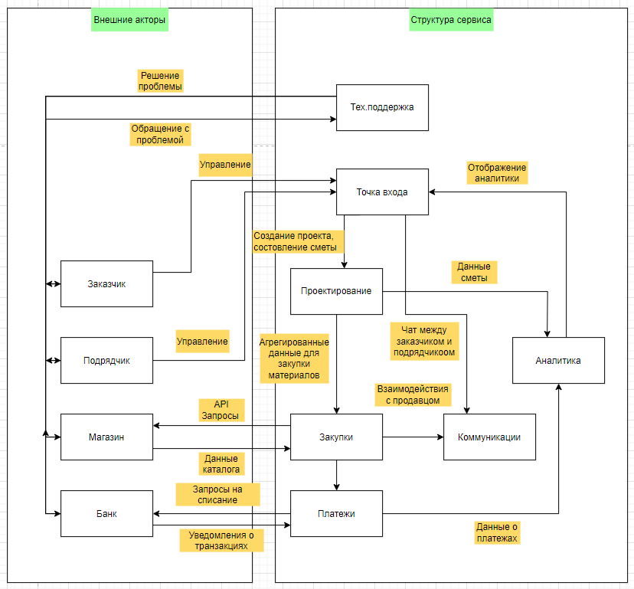
Стратегия выхода на рынок:
Для магазинов наш сервис стоит представлять с тезисом «мы не отбираем клиентов, а предоставляем торговую площадку с высоким покупательским спросом». Запуск на рынок стоит начать с крупного города, в котором находиться большое количество популярных ритейлеров. Это позволит сформировать клиентскую базу и расширить сотрудничество с другими магазинами.
Выгода для стейкхолдеров:
- Заказчик: экономия времени, контроль за тратами.
- Подрядчик: удобное ведение нескольких проектов одновременно в одном приложении, автоматизация расчетов, повышение доверия у заказчиков.
- Магазины: привлечение новых клиентов, прямые продажи без затрат на рекламу, снижение количества возвратов.
- Платежные системы: увеличение числа платежных операций, аналитика покупок клиента для генерации предложений.
7. Почему сработает?
Заказчик получает удобный анализ всех затрат на проводимые работы начиная с этапа планирования, заканчивая выбором подходящей мебели, что помогает грамотно распоряжаться бюджетом, экономит время на расчеты, поиск товаров и взаимодействия с подрядчиком. Подрядчик в свою очередь получает удобный инструмент для одновременного ведения нескольких объектов (составление смет, закупка материалов, расчет стоимости работ), а также облегчает процесс отчетности перед заказчиком.

